Практическое занятие «Спроектируй дизайн сайта»
Для выполнения практического задания ты можешь воспользоваться данным видеороликом: ТОП-10 тренды веб дизайна 2021, тренды дизайна сайтов // SnepTube https://youtu.be/rIyWT6k0HAY
В качестве практики давай разберём пример проектирования сайта (без разработки прототипа и макета).
Пример проектирования сайта для компании, специализирующейся на производстве рекламных, сувенирных и полиграфических материалов, штемпельной продукции (см. рис. 1, 2):
Рисунок 1
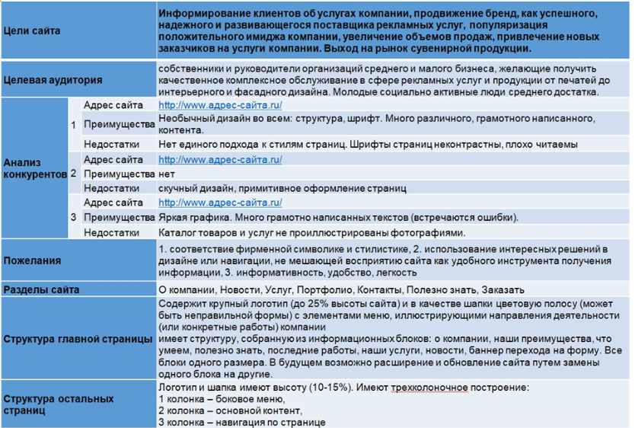
Рисунок 2
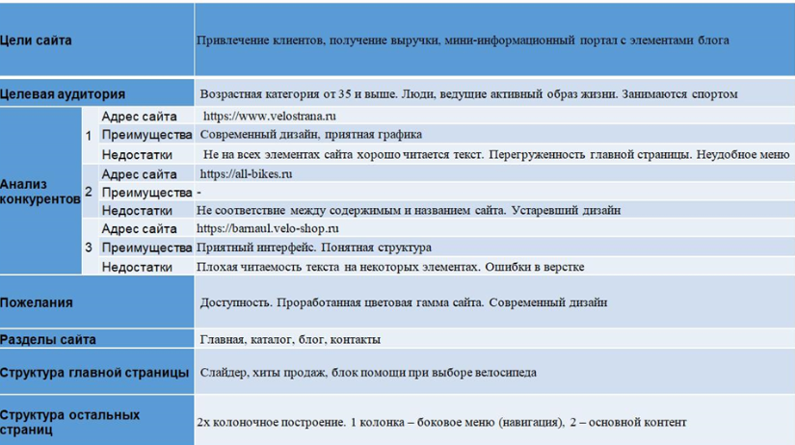

Практическое занятие 2.3
1. Разработай дизайн-макет сайта.
2. Экспортируй графические элементы.


